Bozza fotografica TOUR GRECIA
Primo giorno Piazza Europa Villasanta

Aeroporto Milano MALPENSA
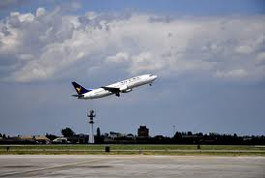

ATENE Tour Panoramico in Bus
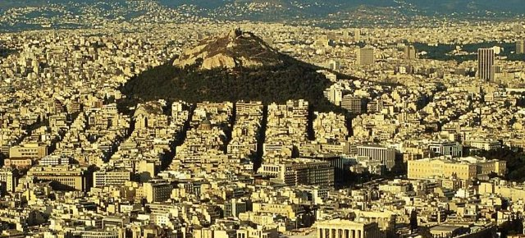

Secondo giorno ATENE visita ai siti di maggiore interesse . piazza Syntagna
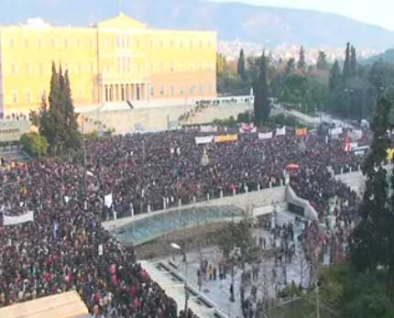
1
Esterno Palazzo Reale sed del Parlamento

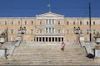

EUZONI - Cambio della guardia
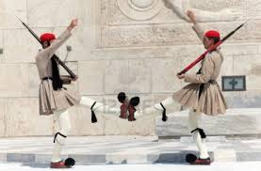
La residenza del parlamento,l’Università, la Biblioteca, e salita all’ACROPOLI
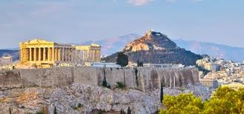

Pomeriggio escursione a CAPO SOUNION
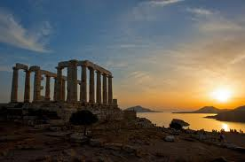

Terzo giorno partenza per la regione dell’ARCOLIDE
Sosta al CANALE DI CORINTO

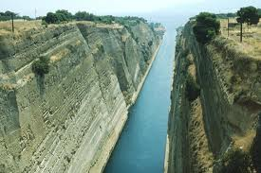

CORINTO ANTICA
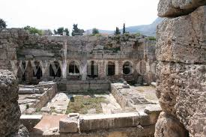

La città di AGAMENNONE. MICENE la porta dei Leoni
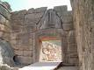

attraverso cui si accede alla Cittadella, ricca di storia e mistero, con le tombe, la Sala del Trono la Grande Corte ed infine sosta al Tesoro di ATREO ( tomba di AGAMENNONE ).
Proseguimento per EPIDAURO e visita all’Anfiteatro che Ha una capienza di 14.000 posti, è famoso per in tutto il mondo per l’acustica praticamente perfetta.
Proseguimento per OLYMPIA

2
L’ANFITEATRO

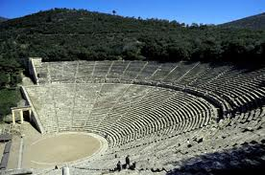

Quarto giorno visita del sito di OLYMPIA

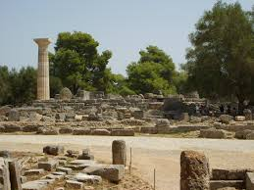

Pomeriggio partenza per DELFI l’ombelico della Terra

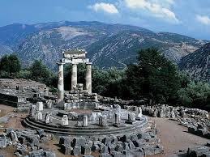

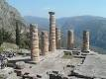

Quinto giorno Visita al sito di DELFI.
L’AURIGA. Partenza KALAMBAKA
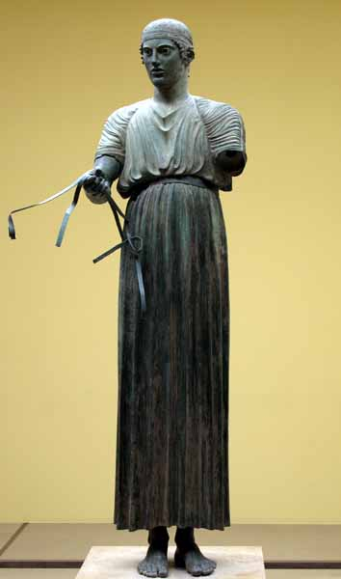

Sesto giorno visita ai Monasteri delle METEORE
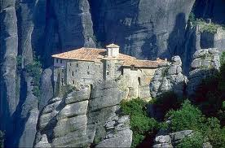

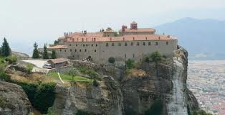
3
Nel pomeriggio partenza per ATENE.
Settimo giorno completamento della visita di ATENE

TEMPIO DI GIOVE
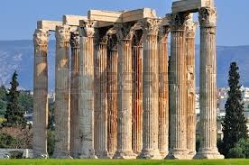

L’ARCO di ADRIANO
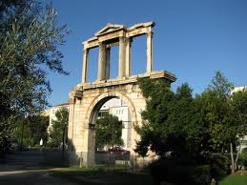

Stadio di PANATHINAIKO
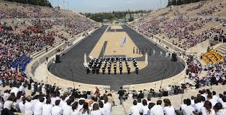

Aeroporto per il ritorno in Italia
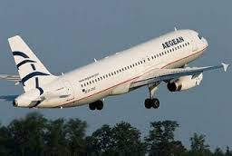
Volo di linea compagnia Greca AEGEAN AIRLINE

